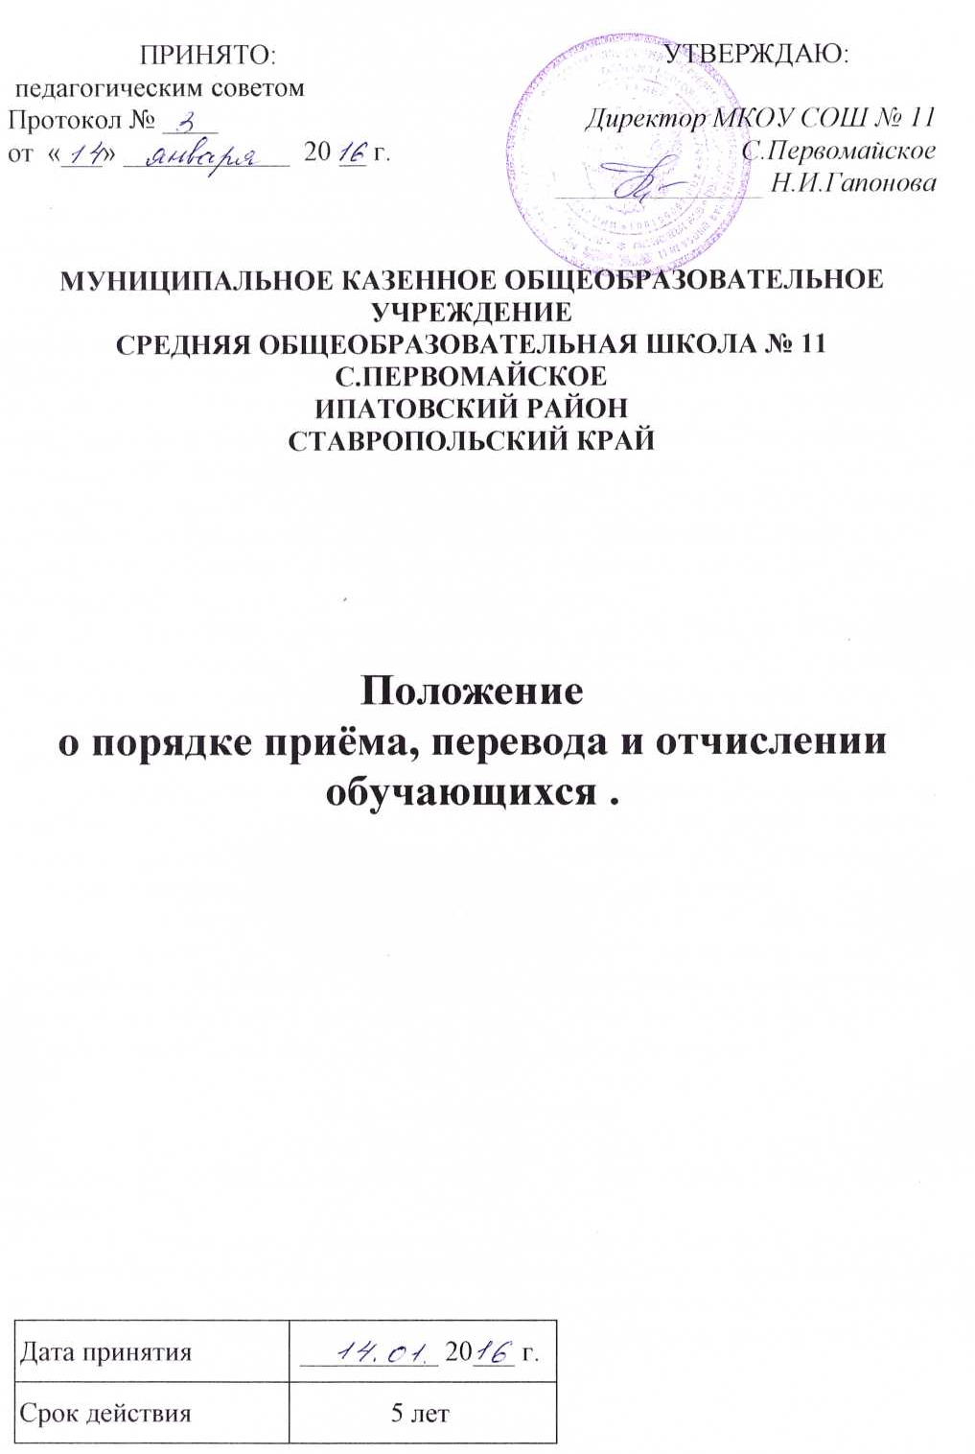1. Общие положения
1.1. Настоящее Положение определяет организацию приёма, отчисления и перевода обучающихся в Муниципальное казенное общеобразовательное учреждение среднюю общеобразовательную школу № 11 с. Первомайское Ипатовского района Ставропольского края.
1.2. Настоящее Положение разработано с целью обеспечения реализации и соблюдения конституционных прав граждан Российской Федерации на образование, исходя из принципов государственной политики в области образования, интересов ребенка и удовлетворения потребностей семьи в выборе общеобразовательного маршрута в соответствии с Конвенцией ООН о правах ребенка, Конституцией Российской Федерации, Федеральным законом Российской Федерации от 29.12.2012 № 273-ФЗ «Об образовании в Российской Федерации», Санитарно-эпидемиологическими требованиями к условиям и организации обучения в общеобразовательных организациях (утверждены Постановлением Главного государственного санитарного врача Российской Федерации от 29.12.2010 № 189), Приказом Минобрнауки России от 22.01.2014 № 32 «Об утверждении Порядка приема граждан на обучение по образовательным программа начального общего, основного общего и среднего общего образования».
1.3. Положение устанавливает общий порядок приёма, перевода и отчисления граждан, обучающихся в муниципальном казенном общеобразовательном учреждении средней общеобразовательной школы № 11 с. Первомайское Ипатовского района Ставропольского края. (далее - МКОУ СОШ № 11 с. Первомайское)
1.4. При приёме в МКОУ СОШ № 11 с. Первомайское не допускаются ограничения по полу, расе, национальности, происхождению, вероисповеданию, принадлежности к общественным организациям (объединениям), состоянию здоровья, социальному положению.
1.5. Правила приема в МКОУ СОШ № 11 с. Первомайское устанавливаются в части не урегулированной законодательством об образовании Российской Федерации, Учреждением самостоятельно. Распорядительный акт Учреждения о приеме детей на обучение размещается на информационном стенде и сайте Учреждения в день издания.

2. Порядок приёма.
2.1. При приёме обучающихся МКОУ СОШ № 11 с. Первомайское обеспечивает соблюдение прав граждан на образование, открытость и гласность.
2.2. Учреждение размещает на официальном сайте сети «Интернет» ежегодно издаваемый до 1 февраля текущего года приказ отдела образования администрации Ипатовского муниципального района Ставропольского края о закреплении территории за общеобразовательными учреждениями (приказ размещается незамедлительно).
2.3. В приёме в МКОУ СОШ № 11 с. Первомайское может быть оказано только по причине отсутствия в них свободных мест (за исключением случаев, предусмотренных ч.5 и 6 ст. 67 и ст. 88 Федерального закона от 29.12.2012 № 273-ФЗ «Об образовании в Российской Федерации»).
2.4. При приёме обучающихся руководитель Учреждения обязан ознакомить поступающих и (или) родителей (законных представителей) с уставом, лицензией на осуществление образовательной деятельности, со свидетельством о государственной аккредитации, с образовательными программами и другими документами, регламентирующими организацию и осуществление образовательной деятельности, права и обязанности обучающихся.
2.6. Факт ознакомления родителей (законных представителей) ребёнка с лицензией на осуществление образовательной деятельности, свидетельством о государственной аккредитации, Уставом муниципального казенного общеобразовательного учреждения фиксируется в Договоре о предоставлении начального (основного общего, среднего) образования и заверяется личной подписью родителей (законных представителей) ребёнка.
Подписью родителей (законных представителей) фиксируется также согласие на обработку их персональных данных и персональных данных ребёнка в порядке, установленном законодательством Российской Федерации.
2.7. Приём в МКОУ СОШ № 11 с. Первомайское осуществляется по личному заявлению родителя (законного представителя) при предъявлении оригинала документа, удостоверяющего личность родителя (законного представителя), либо оригинала документа, удостоверяющего личность иностранного гражданина и лица без гражданства в Российской Федерации.
Учреждения могут осуществлять приём указанного заявления в форме электронного документа с использованием информационно-телекоммуникационных сетей общего пользования.
В течение 7 рабочих дней после направления заявления (считая день подачи заявления) о приеме в Учреждение в форме электронного документа родители (законные представители) предъявляют в Учреждение оригинал документа, удостоверяющего личность родителя (законного представителя), либо оригинал документа, удостоверяющего личность иностранного гражданина и лица без гражданства в Российской Федерации.
2.8. В заявлении родителями (законными представителями) ребёнка указываются следующие сведения:
а) фамилия, имя, отчество ребёнка;
б) дата и место рождения ребёнка;
в) фамилия, имя, отчество родителей (законных представителей) ребёнка;
г) адрес места жительства ребёнка, его родителей (законных представителей);
д) контактные телефоны родителей (законных представителей) ребёнка.
Примерная форма заявления (Приложение к Положению) размещается на информационном стенде в Учреждении и (или) на официальном сайте Учреждения в сети «Интернет».
2.9. Для приёма в первый класс МКОУ СОШ № 11 с. Первомайское родители (законные представители) детей, проживающих на закрепленной территории, дополнительно к заявлению предъявляют оригинал свидетельства о рождении ребёнка или документ, подтверждающий родство заявителя, свидетельство о регистрации ребёнка по месту жительства или по месту пребывания на закрепленной территории или документ, содержащий сведения о регистрации ребёнка по месту жительства или месту пребывания на закрепленной территории.
2.11. Родители (законные представители) детей, являющихся иностранными гражданами или лицами без гражданства РФ, дополнительно предъявляют документ, подтверждающий родство заявителя (или законность представления прав ребёнка), и документ, подтверждающий право заявителя на пребывание на территории Российской Федерации.
Иностранные граждане и лица без гражданства РФ все документы представляют на русском языке или вместе с заверенным в установленном порядке переводом на русский язык.
2.12. Копии документов, предъявляемых при приёме, хранятся в
МКОУ СОШ № 11 с. Первомайское весь период обучения ребёнка.

2.13. Для приёма в Учреждение родители (законные представители) имеют право предоставлять и другие документы, если учащийся претендует на льготы, установленные законодательством РФ.
2.14. Документы, представленные родителями (законными представителями) регистрируются в журнале приема заявлений. После регистрации заявления родителям (законным представителям) выдается расписка о получении документов, содержащая информацию о регистрационном номере заявления о приёме ребёнка в Учреждение, о перечне представленных документов. Расписка заверяется подписью должностного лица Учреждения, ответственного за приём документов, и печатью Учреждения.
2.16. Зачисление в Учреждение оформляется приказом Учреждения в течение 7 рабочих дней после приёма документов. Приказ о приёме детей на обучение размещается на информационном стенде Учреждения в день издания.
2.17. На каждого ребёнка, зачисленного в МКОУ СОШ № 11 с. Первомайское, заводится личное дело, в котором хранятся все принятые документы.
2.18. Дети с ограниченными возможностями здоровья принимаются на обучение по начальной (основной, средней) общеобразовательной программе только с согласия их родителей (законных представителей) и на основании рекомендаций психолого-медико-педагогической комиссии.

3. Приём обучающихся в 1 класс.
3.1. Комплектование первых классов определяется потребностью населения, проживающего на закрепленной территории, с учетом условий, созданных для осуществления образовательного процесса, требований действующих санитарно-эпидемиологических правил и нормативов и существующих нормативов финансирования.
3.2. Прием обучающихся в первый класс МКОУ СОШ № 11 с. Первомайское осуществляется в заявительном порядке. Ответственность за целесообразность и своевременность выбора общеобразовательного учреждения и образовательной программы несут родители (законные представители) обучающихся.
3.3. С целью проведения организованного приема детей в первый класс МКОУ СОШ № 11 с. Первомайское размещает на информационном стенде, на официальном сайте в сети «Интернет» информацию:
- о количестве мест в первых классах не позднее 10 календарных дней с момента издания приказа отдела образования администрации Ипатовского муниципального района о закреплении территории за общеобразовательными учреждениями;
- о наличии свободных мест для приёма детей, не проживающих на закрепленной территории, не позднее 1 июля.
3.4. Получение начального общего образования в МКОУ СОШ № 11 с. Первомайское начинается по достижении детьми возраста шести лет и шести месяцев при отсутствии противопоказаний по состоянию здоровья, но не позже достижения ими возраста восьми лет. По заявлению родителей (законных представителей) детей руководитель Учреждения вправе разрешить приём детей на обучение по программе начального общего образования в более раннем или более позднем возрасте.
3.6. Приём заявлений в первый класс для детей, проживающих на закрепленной территории, начинается не позднее 1 февраля и завершается не позднее 30 июня текущего года.
Для детей, не проживающих на закрепленной территории, приём заявлений в первый класс начинается с 1 июля текущего года до момента заполнения свободных мест, но не позднее 5 сентября текущего года.
3.7. Для удобства родителей (законных представителей) в
МКОУ СОШ № 11 с. Первомайское устанавливается график приёма документов, который размещается на сайте образовательного учреждения.

4. Порядок перевода обучающихся.
4.1. Осуществление перевода обучающихся из учреждений, осуществляющих образовательную деятельность по программам начального общего, основного общего и среднего общего образования в другие учреждения, осуществляющие образовательную деятельность по образовательным программам соответствующего уровня и направленности, возможно в следующих случаях:
- по инициативе совершеннолетних обучающихся или родителей (законных представителей) несовершеннолетних обучающихся;
- в случае прекращения деятельности исходного Учреждения, аннулирования лицензии на осуществление образовательной деятельности, лишения его государственной аккредитации по соответствующей образовательной программе или истечении срока действия государственной аккредитации по соответствующей образовательной программе.
  - О предстоящем переводе исходное Учреждение в случае прекращения своей деятельности обязано уведомить совершеннолетних обучающихся, родителей (законных представителей) несовершеннолетних обучающихся в письменной форме в течение пяти рабочих дней с момента издания приказа отдела образования администрации Ипатовского муниципального района о прекращении деятельности исходного Учреждения, а также разместить указанное уведомление на своем официальном сайте в сети «Интернет».

  - При принятии решения о прекращении деятельности исходного Учреждения в соответствующем приказе отдела образования администрации Ипатовского муниципального района указывается принимающее Учреждение (перечень принимающих Учреждений), в которое будут переводиться обучающиеся, предоставившие необходимые письменные согласия на перевод.

4.1.Прием в МКОУ СОШ № 11 с. Первомайское может быть осуществлен в порядке перевода обучающихся из других общеобразовательных учреждений (далее ОУ) или в порядке приёма обучающихся, ранее получавших образование в форме семейного образования, экстерната и (или) самообразования.
4.2.Обучающиеся могут быть переведены из одного ОУ в другое в следующих случаях:
- в связи с переменой места жительства;
- в связи с переходом в ОУ, реализующее другие виды образовательных программ;
- в случаях неразрешенных конфликтных ситуаций;
- по рекомендации психолого-медико-педагогической комиссии в связи с состоянием здоровья;
- по решению суда в связи с девиантным (общественно опасным) поведением.
4.3. На ступени начального образования в МКОУ СОШ № 11 с. Первомайское принимаются в порядке перевода обучающиеся из других ОУ, освоившие в полном объёме программу соответствующего учебного года (четверти, триместра).
4.4.На ступенях основного общего образования и в МКОУ СОШ № 11 с. Первомайское принимаются в порядке перевода обучающиеся из других ОУ, реализующих образовательные программы соответствующего уровня, освоившие в полном объёме программу соответствующего учебного года (четверти, триместра).
4.5. Прием обучающегося в порядке перевода из другого общеобразовательного учреждения в МКОУ СОШ № 11 с. Первомайское может быть осуществлен в течение всего учебного года в случае наличия вакантных мест.
4.6. Перевод обучающихся их одного ОУ в другое в случаях, указанных выше может быть осуществлен по письменному заявлению родителей (законных представителей) с указанием причин выбытия в течение всего учебного года.
4.7. Зачисление обучающегося в принимающее Учреждение в порядке перевода оформляется распорядительным актом руководителя принимающего Учреждения (уполномоченного им лица) в течение трех рабочих дней после приема заявления и документов.

5. Порядок отчисления обучающихся.
5.1. За неисполнение или нарушение Устава Учреждения, правил внутреннего распорядка, и иных локальных нормативных актов Учреждения обучающийся может быть отчислен из Учреждения, за исключением обучающихся по образовательным программам начального общего образования, а также обучающихся с ограниченными возможностями здоровья (с задержкой психического развития и различными формами умственной отсталости).
5.2. По решению Учреждения возможно отчисление несовершеннолетнего обучающегося, достигшего возраста пятнадцати лет, как меры дисциплинарного взыскания. Отчисление несовершеннолетнего обучающегося применяется, если иные меры дисциплинарного взыскания и меры педагогического воздействия не дали результата и дальнейшее его пребывание в Учреждении оказывает отрицательное влияние на других обучающихся, нарушает их права и права работников Учреждения, а также нормальное функционирование Учреждения.
5.3. Вопрос об отчислении из Учреждения обсуждается на заседании педагогического совета в присутствии обучающегося и его родителей (законных представителей), согласуется с управляющим советом Учреждения и оформляется приказом директора.
5.4. Педагогический совет уведомляет обучающегося и его родителей (законных представителей) о рассмотрении вопроса об отчислении не позднее, чем за 10 дней до рассмотрения этого вопроса. Отсутствие обучающегося и его родителей (законных представителей) на заседании педагогического совета не может служить препятствием для рассмотрения вопроса об отчислении.
5.5. Решение об отчислении несовершеннолетнего обучающегося, достигшего возраста пятнадцати лет и не получившего основного общего образования, как мера дисциплинарного взыскания принимается с учетом мнения его родителей (законных представителей) и с согласия комиссии по делам несовершеннолетних и защите их прав.
Решение об отчислении детей-сирот и детей, оставшихся без попечения родителей, принимается с согласия комиссии по делам несовершеннолетних и защите их прав и органа опеки и попечительства.
5.6. Учреждение незамедлительно обязано проинформировать об отчислении несовершеннолетнего обучающегося в качестве меры дисциплинарного взыскания отдел образования администрации Ипатовского муниципального района.
Отдел образования и родители (законные представители) несовершеннолетнего обучающегося, отчисленного из Учреждения, не позднее чем в месячный срок принимают меры, обеспечивающие получение несовершеннолетним обучающимся общего образования.
5.7. При отчислении обучающегося из Учреждения его родителям (законным представителям) выдаются следующие документы:
- личное дело обучающегося;
- документы, содержащие информацию об обучении (периоде обучения) и успеваемости обучающегося, заверенные печатью Учреждения и подписью его руководителя (уполномоченного им лица);
- аттестат об основном общем образовании (для обучающихся на средней ступени);
- копию приказа об отчислении.

